К постановлению Администрации
городского округа Верхняя Пышма
от | 20.07.2026 | № | 1075

1. | Основание для разработки документации | Поручение от 13.05.2026 № 1425 «О внесении изменений в техническое задание на подготовку изменений в документацию по планировке территории (постановление № 595 от 17.04.2026)».  Генеральный план городского округа Верхняя Пышма, применительно к территории поселка Красный, утвержденный Решением Думы городского округа Верхняя Пышма от 26.02.2010 № 16/1 (в действующей редакции).  Административный регламент предоставления муниципальной услуги «Подготовка и утверждение документации по планировке территории», утвержденный постановлением администрации городского округа Верхняя Пышма от 30.12.2022 № 1657.
8. | Цель подготовки документации | Изменение установленных красных линий  Образование земельных участков под хоккейный корт и «Парк культуры и отдыха» в п. Красный
IV. СХЕМА ГРАНИЦ ДЕЙСТВИЯ ДОКУМЕНТАЦИИ ПО ПЛАНИРОВКЕ ТЕРРИТОРИИ (границ проектирования *)
18.1 | Границы проектирования *  *могут изменяться на этапе проектирования  Границы проектирования соответствуют действующей документации по планировке территории «Проект планировки и проект межевания территории центральной части поселка Красный», утвержденный постановлением администрации городского округа Верхняя Пышма от 21.10.2021 № 1006 (с изменениями от 25.12.2024 № 1701) и могут быть изменены при необходимости.  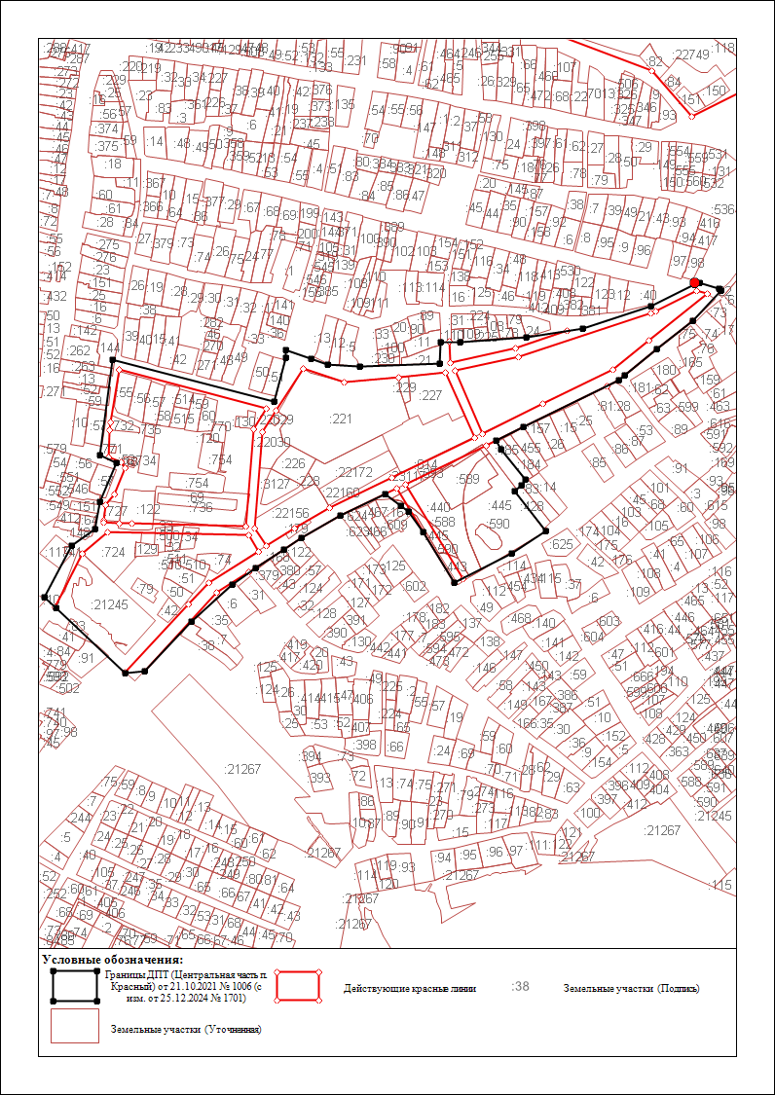
18.2 | -

